Bulletin d’adhésion, et paiement de la cotisation

Notre association à but non lucratif de droit français régie par la loi du 1er juillet 1901
Sainte-Marie PHOTOGRAPHIE fonctionne avec les cotisations de ses adhérents et en partie, de subventions. Les cotisations représentent une part importante de nos ressources.

Conformément aux articles 6 du statut de notre association, le conseil d’administration a fixé le montant de la cotisation annuelle d'adhésion à 50 euros pour la période du 14 septembre 2023 au 13 septembre 2024. (Cotisation identique à celle du 14 septembre 2018)

Nouvel adhérent : Renouvellement adhésion :

M. ou Mme . . . . . . . . . . . . . . . . . . . . . . . . . . . . . . . . . . . . . . . . . .
Domicile . . . . . . . . . . . . . . . . . . . . . . . . . . . . . . . . . . . . . . . . . . . . . . . . . . . . . . . . . . . . . . .
Tél:

Je déclare par la présente, adhérer à l’association enregistrée en préfecture à :
Sainte-Marie Photographie, 1 allée des Jacinthes, 66470 SAINTE-MARIE LA MER.

Je choisis d’acquitter ma cotisation de 50 euros, par (cocher) :
Chèque à l’ordre de : ASSOC. SAINTE MARIE PHOTOGRAPHIE
Espèces
Virement bancaire, n° IBAN FR76 1710 6001 4330 0010 9669 572 BIC AGRIFRPP871.

Date et lieu : Le . . . . . . . . . . . . . . . . . à . . . . . . . . . . . . . . . . . . . . . . . . Signature :

La cotisation n’est pas soumise à la TVA et ne donne pas lieu à la délivrance d’une facture. Elle n’ouvre pas droit au bénéfice des dispositions des articles 200, 238 bis et 885-0 V bis A du code général des impôts.

Les informations recueillies sont nécessaires pour l’administration de l’association. Elles font l'objet d'un traitement informatique et sont destinées au bureau de l'association. En application des articles 39 et suivants de la loi n° 78-17 du 6 janvier 1978 modifiée, vous bénéficiez d'un droit d'accès et de rectification aux informations qui vous concernent. Si vous souhaitez exercer ce droit et obtenir communication des dites informations, veuillez-vous adresser au bureau de l'association.

Tu peux adresser ce coupon d’adhésion complété avec ton règlement :
- Par courrier: Sainte-Marie Photographie, 1 Allée des Jacinthes, 66470 SAINTE-MARIE LA MER
- Par e-mail si tu fais un virement bancaire : stemariephoto@orange.fr
- Le remettre à notre trésorière ou à notre secrétaire

En espérant te compter parmi nos adhérents, nous t'adressons nos cordiales salutations.
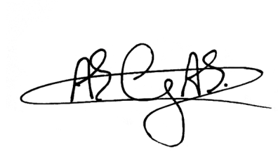
Le président du bureau

